公文掃描設定參考文件

桃園市政府資訊科技局
一、掃描設備：
各廠牌多功能事務機或專業掃描器(此份文件以富士全錄為範例，其餘常用廠牌將陸續提供於公文系統下載區供參)。
- 掃描設定方式說明：
  - 輸出色彩：黑白。
(此為建議值，請視業務需求自行調整色彩)
  - 解析度(dpi)：300 dpi。
  - 檔案類型：TIFF檔案。
  - 提供ApeosPort C4570事務機設定範例如下：

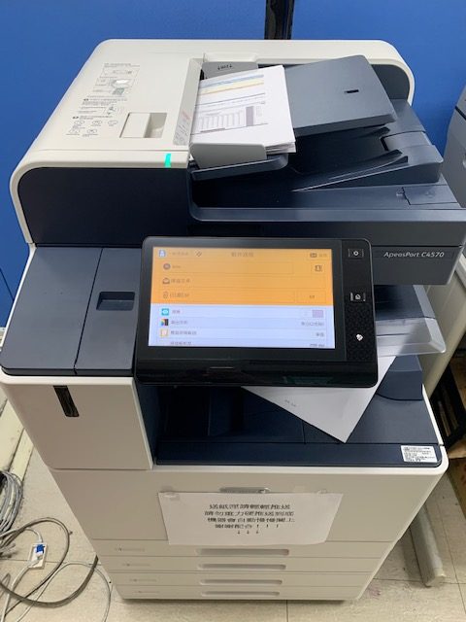
範例：ApeosPort C4570事務機
請依下列步驟設定掃描為：
黑白(請視業務需求自行調整色彩)、300 dpi、TIFF檔案。

- 點選「主頁」。
- 選擇「郵件送信」。
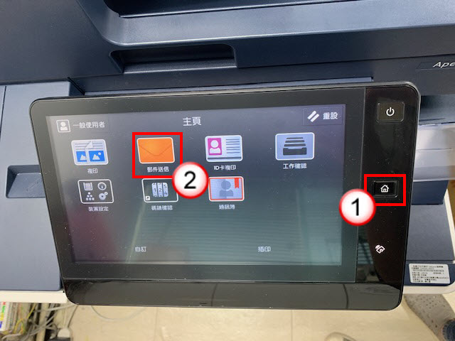

- 選擇掃描檔案類型為「TIFF」。
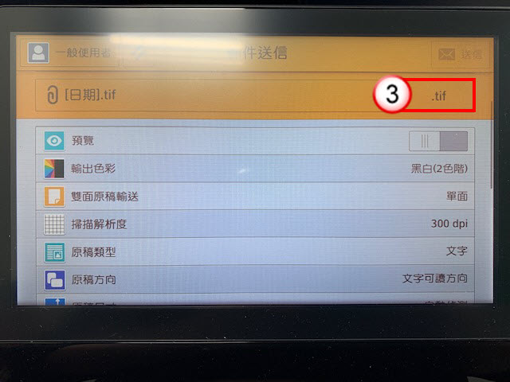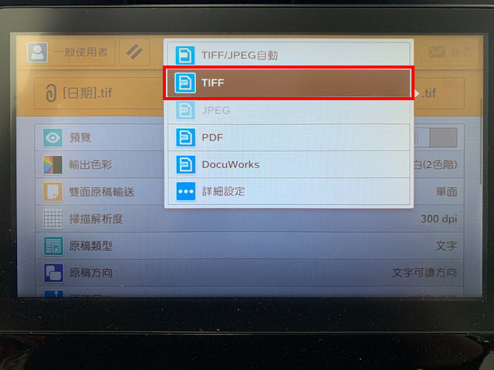
- 選擇輸出色彩為「黑白(2色階)」。
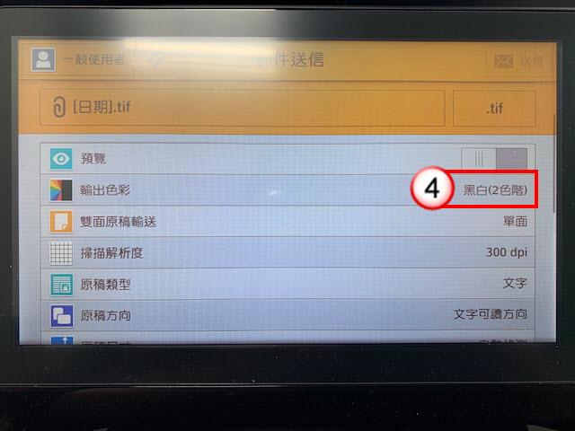
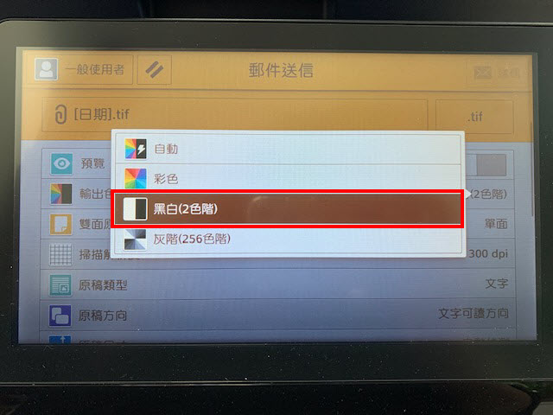
- 設定掃描解析度為「300 dpi」。
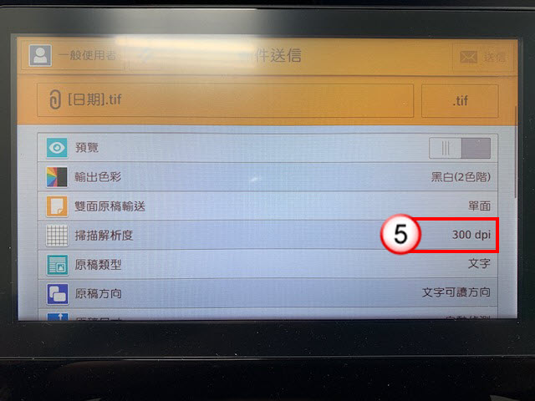
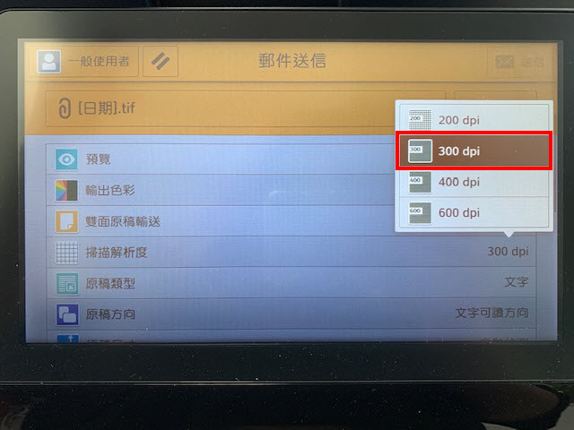
- 點選「送信」，完成掃描。
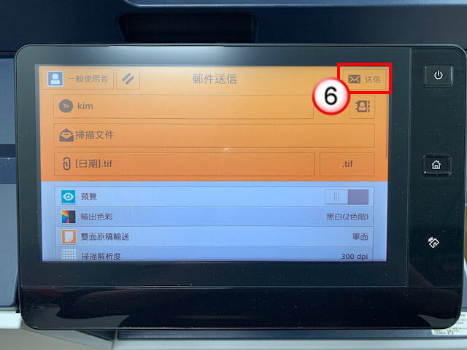

- 依上述步驟完成，若檔案共計100頁，大小約為10MB。
(該頁數係基於「黑白、300 dpi、TIFF檔案」三種條件皆符合情況下，才可達到約100頁。)
若以彩色進行掃描，則相對可掃描之頁數將略為減少。
